***Einladung zur Bergwanderung Wasserklotz***

*Samstag 6. September 2025*

Einfache Bergwanderung auf Forststraßen und guten Steigen, im Gipfelbereich sind Trittsicherheit und Schwindelfreiheit erforderlich. Schöner Aussichtsberg mit Rundblick auf 54 Zweitausender Berge. Abgang: Almhütte Zickenreith, Gehzeit: ca. 4.5 Std.ca. 12 km, 500 Hm. Jause und Getränk mitnehmen, Einkehr nach der Wanderung.

Abfahrt: 6.30 Uhr Walter-Hanl-Platz (mit Fahrgemeinschaften).

Information: Johann Leitner, Tel. 677 41 od. 0650/630 85 73

Über zahlreiche Teilnahme würde ich mich freuen!

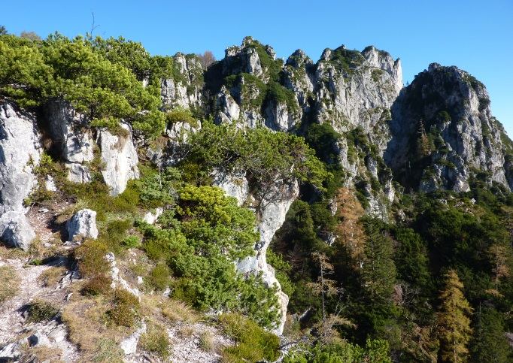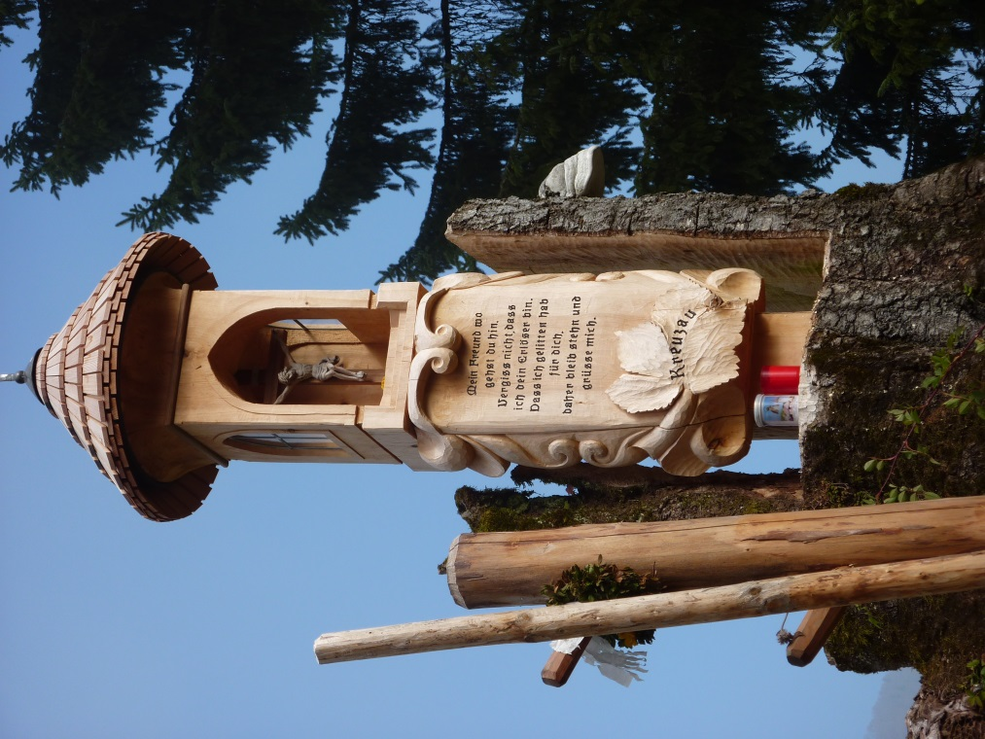

Referat-Begwandern